Formación Permanente
Dominicas de la Inmaculada Concepción
Provincia Santa Rosa

Estudio Comunitario - 3
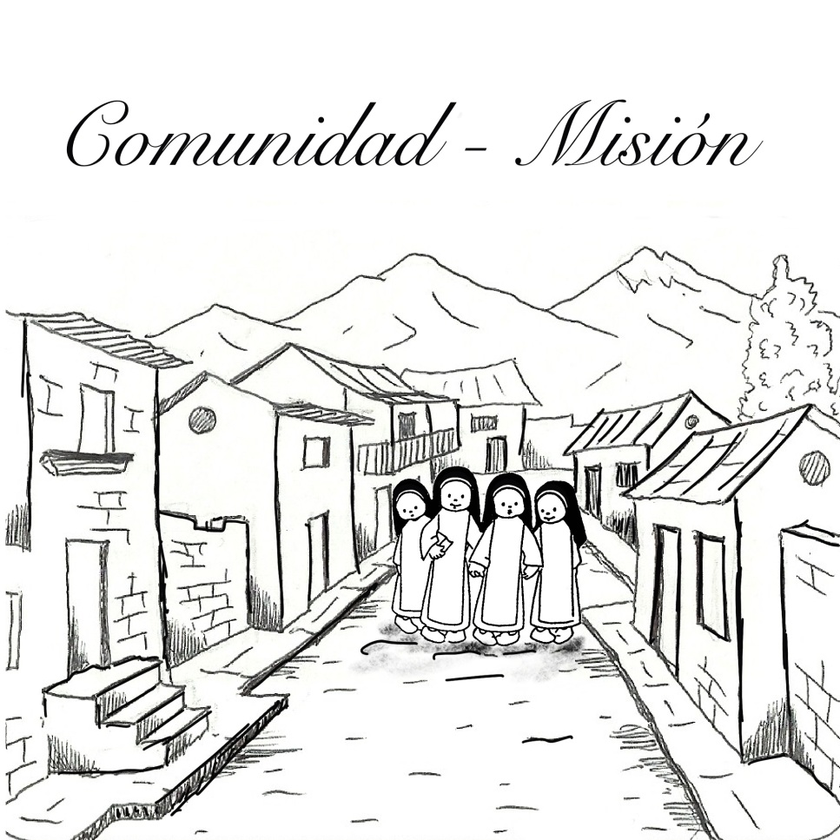
OBJETIVO: Reflexionar sobre la situación actual que vivimos, desde una mirada contemplativa, que nos permita situarnos con gratitud, consciencia y compromiso para hacer de los espacios cotidianos lugar de la manifestación de Dios.

PAUTAS PARA EL DESARROLLO:
El trabajo del estudio comunitario se desarrollará de la siguiente manera:
- Lectura y reflexión personal: del documento (desde la recepción del documento hasta la reunión comunitaria)
- Reunión comunitaria: Ambientar con la Biblia y una vela encendida, un Cristo crucificado y una foto de la comunidad.
- Oración Comunitaria: Ambientar el lugar.
- Síntesis comunitaria y envío (Llenado de la encuesta que se les enviará por whatsapp: 3 preguntas del iluminar y 1 del actuar): hasta el 04 de Junio 2020

PRIMER MOMENTO: MIRAR

La vida religiosa en la encrucijada de una situación límite: animación, formación y misión en tiempos de pandemia.
Guillermo Campuzano, cm
No sé en qué momento de la crisis estas palabras les llegarán a ustedes. Los cambios son tan rápidos e impredecibles que escribir se hace casi imposible. Escribo en el día de la Pascua a la espera de que ella suceda más allá del calendario litúrgico. Sigo a la espera de la vida y espero preguntarle a la muerte dentro de poco tiempo: ¿dónde está tu victoria?
Ingenuamente se ha dicho que el virus nos hace iguales, pero la verdad es que el virus ha puesto en evidencia la escandalosa des-igualdad entre las personas y los grupos sociales, el desajuste in-creíble de los servicios sanitarios, la vulnerabilidad asombrosa del modelo económico global, la fragilidad de las relaciones humanas más elementales y la pobreza del liderazgo mundial.
‘Quédate en casa’ significa para un grupo pequeño elegir dónde pasarán de recreo los días de la cuarentena, mientras que para millones significa quedarse encerrados con toda la familia en un espacio muy pequeño donde se generan muchos inconvenientes: si no trabajo hoy: ¿qué comeremos mañana?; la violencia doméstica; la tensión y el estrés emocional; la incapacidad de atender las necesidades básicas de los hijos, o de la salud e inclusive la falta de tener una prueba en caso de presentar síntomas, el virus afuera llega a significar hambre adentro.

Cumplir las medidas sanitarias no es posible para muchísima gente que se encuentra hoy mismo entre la espada y la pared. Pareciera que para ellas/os la opción está entre morir de hambre o morir infectados por el virus. Para muchas hermanas y herma-nos esta situación límite de hoy se parece a la situación límite/ hecatombe de Israel. Por lo tanto, están esperando una palabra, una acción profética que no les abandone, que les mantenga viva la esperanza y que se ponga a su lado ahora más que nunca. Hoy no podemos abandonar a los más pobres, pero ¿cómo acercarnos?, ¿cómo estar ahí en tiempos de distanciamiento físico?

Las situaciones límite y la vulnerabilidad de lo humano
La pandemia que vivimos: muerte, sufrimiento, miedo, in-certidumbre, desempleo, separación física, ha puesto lo humano en la línea divisoria entre el ser (lo conocido) y el no ser (lo inesperado). Al caer en una situación límite la persona tiende a liberarse, según Karl Jaspers, de todos los convencionalismos, normas externas y criterios socialmente aceptados, que algunas veces lo ataban y son una nota característica de la esfera “existencia humana”. Al permitir a la persona pasar del ser “no auténtico” al auténtico, la situación límite lo arranca de las trabas de la conciencia común, lo cual, según el existencialismo, no es capaz de hacer el pensamiento teórico, científico.

La situación límite que vive la humanidad hoy nos está forzando a repensar todo cuanto antes constituía el sentido de la vida. Hoy, todo aparece como ilusorio para la mayoría de la humanidad: el mundo de las apariencias, las extravagancias humanas, el consumo, las luchas por lo pequeño, nuestras propias seguridades.

En esta situación esperamos que la persona humana compren-da que este mundo y la forma de vida que asumimos nos separa del ser real, transcendente, capaz de una solidaridad transformadora, de entrar y quedarse en paz en su mundo interior para desde allí, salir con lo mejor de ella misma a dar la vida para que la vida avance. Es en la situación límite don-de la persona está más abierta y libre para encontrarse con Dios, desde su insoportable vulnerabilidad. Es en la situación límite donde logramos ver al otro como una posibilidad, una llamada, y no simplemente como una amenaza. En labios de una chica podría decirse: ¡“bendita pandemia que nos has forzado a parar y a repensarlo todo”!

COMPARTIMOS EN COMUNIDAD:
- ¿Qué te dice la imagen de la portada del estudio 3?
- ¿Qué parte del texto me toca personalmente? ¿Por qué?

SEGUNDO MOMENTO: ILUMINAR

Del Evangelio:
- Lee Jn15, 9-16 (es nuestro texto de reflexión e interiorización). Lee y ora atentamente el mensaje de Jesús.
De nuestras Constituciones:
- Lee N° 32 y N°33. &I .

De La vida fraterna en comunidad (CIVCSVA)
N° 26....Las comunidades, por tanto, no pueden evitar todos los conflictos; la unidad que han de construir es una unidad que se establece al precio de la reconciliación. La situación de imperfección de las comunidades no debe descorazonar.
En efecto, las comunidades reemprenden cada día el camino, sostenidas por la enseñanza de los apóstoles: «Amaos los unos a los otros con afecto fraterno, rivalizando en la estima recíproca» (Rm 12,10); «tened los mismos sentimientos los unos para con los otros» (Rm 12,16); «acogeos los unos a los otros como Cristo os acogió» (Rm 15,7); «corregíos mutuamente» (Rm 15,14). «Respetaos los unos a los otros» (1 Cor 11,33); «por medio de la caridad poneos los unos al servicio de los otros» (Gal 5,13); «confortaos mutuamente» (1 Tes 5,11); «sobrellevaos los unos a los otros con amor» (Ef 4,2); «sed benévolos y misericordiosos los unos para con los otros perdonándoos mutuamente» (Ef 4,32); «someteos los unos a los otros en el temor de Cristo» (Ef 5,21); «orad los unos por los otros» (Sant 5,16); «trataos los unos a los otros con humildad» (1 Pe 5,5); «estad en comunión los unos con los otros» (1 Jn 1,7); «no nos cansemos de hacer el bien a todos, principalmente a nuestros hermanos en la fe» (Gal 6,9-10)].
N° 54. La relación entre vida fraterna y actividad apostólica, particularmente en los institutos dedicados a las obras de apostolado, no ha sido siempre clara y ha provocado no raramente tensiones, tanto en cada una de las personas como en la comunidad. Para alguno, «formar comunidad» es considerado como un obstáculo para la misión, casi una pérdida de tiempo en cuestiones más bien secundarias. Hay que recordar a todos que la comunión fraterna en cuanto tal es ya apostolado; es decir, contribuye directamente a la evangelización. El signo por excelencia, dejado por el Señor, es el de la fraternidad auténtica: «En esto conocerán todos que sois mis discípulos, en que os amáis los unos a los otros» (Jn 13,35).
N° 55. La comunidad religiosa, si cultiva en sí misma la vida fraterna, y en la medida en que la cultiva, tiene presente, de forma continua y visible, este «signo», que la Iglesia necesita sobre todo en la tarea de la nueva evangelización.
También, precisamente por esto, la Iglesia valora tanto la vida fraterna de las comunidades religiosas. Cuanto más intenso es el amor fraterno, mayor es la credibilidad del mensaje anunciado y mejor se percibe el corazón del misterio de la Iglesia como sacramento de la unión de los hombres con Dios y de los hombres entre sí(70).
La vida fraterna, sin serlo «todo» en la misión de la comunidad religiosa, es un elemento esencial de la misma. La vida fraterna es tan importante como la acción apostólica.
Del Magisterio del Papa Francisco:
En la vigilia de inauguración del año de la VC: “Despierten al mundo, despierten al mundo”. “Pongan a Cristo en el centro de su existencia”. “Sean memoria viviente del modo de ser y actuar de Jesús”. “Sean exégesis viviente del Evangelio”. “Los miembros de la vida consagrada son hombre y mujeres que pueden despertar al mundo. La vida consagrada es profecía. Dios nos pide que dejemos el nido que nos arropa y que salgamos a los confines del mundo”.
Espero que todas las comunidades procuren poner los medios necesarios para avanzar en el camino de una conversión pastoral y 3 misionera, que no puede dejar las cosas como están. Hacer como se ha hecho siempre es una alternativa “de muerte”. Hay que correr el riesgo, con la oración y con humildad, de aceptar lo que el Espíritu nos pide, es decir “cambiar”, porque “éste es el camino”. (EG 25)
Otros teólogos:
¿Cómo se rehízo la profecía en Israel en tiempos de la hecatombe del exilio?
- Un ardor nuevo: de las cenizas sacaron motivos de esperanza; de la crisis, sentimientos de purificación y caminos de recuperación.
- Con una nueva percepción de Dios: Padre Madre, Liberador, Marido del pueblo en la naturaleza, la historia y la política, Creador del mundo y del pueblo.
- Con una relectura del pasado: el pueblo ya no es una raza, la tierra ya no le pertenece a Israel, el templo ya no es de los judíos sino de los pueblos, la elección ya no es un privilegio. Todo se podría resumir en una doble convicción de libertad y de fidelidad: “No se preocupen de acontecimientos antiguos. He aquí que voy a hacer una cosa nueva. Ya está despuntando: ¿no la perciben?”
- Con una relectura del presente: hecha con realismo, sentido crítico y conciencia de misión.
- Un nuevo método. Consiste en implementar la escucha y el diálogo, la ternura y la acogida; el sentido crítico para ver en la oscuridad; y la fe en un Dios fiel, amoroso, cercano y misionero.
- Una nueva expresión que hace transparente la realidad, la naturaleza, la historia y la política aliadas a los pobres; la presencia de Dios en la vida del pueblo; y las nuevas formas de convivencia humana que consisten en “romper las cadenas injustas, desatar las amarras del yugo, dejar libres a los oprimidos, compartir el pan, vestir al desnudo”. Es decir, la práctica continúa del derecho y la justicia.
- Misión del creyente. En medio de la crisis hay una llamada a la liberación integral y total de quienes son vencidos por la incertidumbre, la injusticia general y el sistema opresor. Esta acción liberadora es acción de Dios y presencia de Dios en la vida de quienes se atreven a acercarlo a la historia.
- Silencio para interiorizar todos estos textos.

COMPARTIMOS EN COMUNIDAD: Confrontando los textos leídos con la realidad personal, comunitaria y congregacional:
- ¿Qué significa para nosotras lo que dice el Papa sobre “conversión pastoral” después de vivir este tiempo de sufrimiento para la mayoría de nuestros pueblos?
- ¿Cómo repensar nuestra labor educativa para ser misioneras al estilo de Jesús?
- ¿Qué haría nuestra fundadora si viviera en este tiempo y a qué nos invita como dominicas?

TERCER MOMENTO: ACTUAR
Claves hermenéuticas para la Vida Religiosa en esta situación límite
- La inserción en la crisis y la distancia con respecto a ella para interpretarla, para darle sentido: este es quizás el aporte más necesario y propio de la profecía consagrada. La fe no nos aleja de la pandemia, nos permite entrar desde fuera en su esencia para abrirla a nuevos horizontes. Muchas comunidades religiosas han entrado en los últimos meses en procesos profundos de oración, discernimiento y visión profética en comunión solidaria con la humanidad, con la tierra, con la historia toda. Personalmente, no resisto las mil y una teorías conspiradoras ni los chistes xenófobos, racistas, misóginos que abundan en la red virtual. El buen humor como mecanismo de defensa también tiene límites, de lo contrario se convierte en huida de lo que se nos hace difícil de asimilar. Este es tiempo para la profecía que reclama la osadía de entrar en la crisis sin miedo y con un profundo sentido del bien común.
- La acción en red y la comunión con todas las instancias posibles de relaciones. Es decir, con la comunidad, la familia, el barrio, el trabajo, la ciudad, el país, el planeta. En la práctica, “todas/ os en la misma barca” para salvarnos de la tormenta, a través del diálogo, la escucha, la misericordia, el perdón, la tolerancia, la solidaridad.
- La voluntad de conversión para un cambio de sentido y de paradigmas. Hay que enfatizar la humildad y decisión, la sinceridad y la coherencia más allá de las teorizaciones alienantes y las lecturas alarmistas, apocalípticas, pietistas, ingenuas. Hay quienes hablan de un castigo universal del Dios que no detiene su ira contra una humanidad siempre alienada.
- Detrás de la pandemia hay una oportunidad para que la humanidad reaccione antes de que sea demasiado tarde. Esta es una oportunidad para todas/os, también para nosotras/o las/os consagradas/os de hoy. Cambiar de sentido y de paradigmas significa asumir un nuevo estilo de vida, ahora mismo. La nueva conducta frente a la vida es la manera más creíble de cualquier acción misionera en esta sociedad ahogada en los muchos discursos sin sentido. Algunas comunidades contemplativas en España han dedicado los días de la pandemia a un trabajo sin descanso para producir material de apoyo, como máscaras para los servicios médicos agobiados con la escasez de estos insumos. Esta es una acción directa en defensa de la vida de quienes están al frente de la crisis en los hospitales y en muchos otros servicios sociales que no han parado durante la cuarentena. En estos días pascuales, seguramente las comidas son largas y animadas por interminables conversaciones… La historia de hoy puede sanar la profecía cansada de una Vida Religiosa sobrecargada por el activismo, incomunicada, desgastada por las palabras que fueron perdiendo su sentido.
- La valoración de la persona humana y de la creación por encima de todo, sin ingenuidad para dar a la estructura, a la política y a la economía, su lugar. La crisis ha forzado la regeneración de la acción política… Pues, el liderazgo político del mundo se desenmascaró en las decisiones frente a la pandemia y los criterios que se han usado para tomar esas decisiones.
- El compromiso alternativo del creyente que no llega tarde, sino “con el afán de quien tiene que apagar un incendio”, como decía San Vicente de Paúl sobre el servicio a los pobres. Muchas personas consagradas y creyentes laicos están en las líneas del frente de atención a las víctimas de la pandemia. Su trabajo infatigable y su compromiso nos conmueven. Esta pandemia va dejando un lastre largo de mártires, de mujeres y hombres que han dado la vida por la vida misma. Algunas/os de ellas/os son nuestras/os hermanas y hermanos consagrados que sirven en los hospitales, en las casas de atención a mayores, en los servicios sociales, en la atención a los sin techo, etc.
- La reacción de la naturaleza frente a la pandemia tiene su propia revelación… Parece que la tierra toda y en ella todas las formas de vida se sintieran libres del virus más letal que les agobia permanentemente: la persona humana y su irracional estilo de vida. Ojalá seamos capaces de entender el lenguaje de la naturaleza, su aparente alivio cuando nosotras/os desaparecemos. Ojalá entendamos lo que significa la resiliencia de la vida, la resiliencia de la tierra y desde ella encontremos nuestra propia resiliencia.
- Para los creyentes y para nosotras/os las/os consagradas/os este es el tiempo para que el amor y la acción por la justicia sean creativos hasta el infinito…

A la luz de la reflexión de los dos momentos anteriores, haz un espacio de silencio personal orante, acogiendo todo lo que Dios ha venido diciendo en esta reunión comunitaria:

- Optamos por dos compromisos reales y concretos como comunidad a partir del estudio “Comunidad - Misión” en el contexto en que vivimos y en el apostolado que realizamos. (Puedes ayudarte del texto del actuar)

CUARTO MOMENTO: ORACIÓN COMUNITARIA
- Esta parte se puede realizar otro día en un momento de oración. (Puede ser en Laudes o Vísperas).
- Ambientar con la biblia, Cristo crucificado, vela encendida, Constituciones, algún otros signo de la obra apostólica que tenemos y frases alusivas u otro elemento que la comunidad crea conveniente.
- Contemplar los signos colocados en la ambientación.
- Escuchar el canto. “Comunión” https://www.youtube.com/watch?v=7h-_Byk20rc&feature=youtu.be
- Proclamar el texto bíblico: Jn 15, 9-16
- Silencio
- Compartir los frutos de este estudio comunitario.
- Terminar leyendo todas juntas: “Este inmenso universo es demasiado pequeño, para el corazón que sólo Dios puede llenar” (Historia de los Orígenes de la Congregación
ORAMOS JUNTAS
Gracias, Padre bueno, por contar con nosotras consagradas para llevar adelante el proyecto de tu Reino, con el carisma de nuestros fundadores. Intentamos hacerlo, con aciertos y desaciertos: sentimos la necesidad de agradecerte y también de pedir perdón a ti y a nuestra gente. Ayúdanos a estar disponibles a tu Espíritu que nos desafía a revisar nuestro obrar apostólico y nuestras estructuras pastorales, a mirar hacia adelante con valor y esperanza para responder a los nuevos retos del mundo a quienes tú nos envías. Acompáñanos, en este camino de conversión, a tomar conciencia de que nuestra gente necesita de nuestro testimonio de consagrados y de agentes de pastoral, testimonio de cristianos que viven y contagian esperanza de que un mundo distinto no sólo es posible, sino urgente y necesario. Oh María, Inmaculada madre nuestra, danos la fuerza de ser humildemente valientes en saber desapegarnos, si es necesario, de nuestras obras y de nuestra manera de ver y de actuar, para abrirnos con esperanza a lo que Dios pide hoy a nuestra comunidad. Amén.

